

Öğrencilerin

SİSTEM PROGRAMLAMA
1.PROJE
2025 - 2026 | BAHAR

Adı Soyadı
Okul No
: Umutcan Yıldız, Enes Doğru, Nihat Can Akkaya, Süreyya Sönmez
: 23010903072, 23010903048, 22010903092, 23010903078

İçindekiler
1. GİRİŞ 3
2. LİTERATÜR ARAŞTIRMASI (PÇ6) 3
3. PROBLEMİN ANALİZİ VE ASSEMBLER MİMARİSİ TASARIMI (PÇ6) 4
3.1. Assembler Mimarisi Tasarımı 4
4. Kullanılan Veri Yapıları: Opcode ve Symbol Table Tasarımı (PÇ1) 6
4.1. Opcode Tablosu (OPTAB) Tasarımı 6
4.2. Sembol Tablosu (SYMTAB) Tasarımı 7
5. Assembler Algoritması ve Makine Kodu Üretimi 8
5.1. Bit Seviyesinde İşlemler (Bitwise Operations) 8
5.2. Komut Formatlarının İşlenmesi ve AdreslemeR-Tipi Komutlar 8
5.3. Hexadecimal Çıktı (Object Code) Üretimi 8
6. Algoritma Karmaşıklığı Analizi (Time / Space Complexity) 9
6.1. Zaman Karmaşıklığı (Time Complexity) 9
6.2. Alan Karmaşıklığı (Space Complexity) 10
7. Test Senaryoları ve Sonuçlar (PÇ7) 11
7.1. Test Assembly Kaynak Kodu (test.s) 11
7.2. Test Analizi ve Object Code (Makine Kodu) Çıktıları 11
8.2. Mühendislik Çözümünün Etkileri (PÇ8) 13
8.3. Takım Çalışması ve Proje Yönetimi (PÇ12 – PÇ13) 13
9. KAYNAKÇA 14

PİCORV İŞLEMCİ ALT KÜMESİ (RV32I) İÇİN ASSEMBLER TASARIMI VE OBJECT KOD ÜRETİMİ

GİRİŞ
Bu projenin temel amacı, bilgisayar mimarisi ve sistem programlama disiplinlerinin temel prensiplerini uygulayarak, PicoRV işlemci mimarisi (RV32I alt kümesi) için özelleştirilmiş bir Assembler yazılımı tasarlamak ve geliştirmektir. Geliştirilen assembler, insanların anlayabildiği anımsatıcı (mnemonic) tabanlı assembly kaynak kodlarını ayrıştırarak (parsing), donanım seviyesinde doğrudan yürütülebilir (executable) makine kodlarına (object code) dönüştürme işlevini yerine getirmektedir. Bu süreç; bellek yönetimi, etkili veri yapıları kullanımı ve sistematik algoritma tasarımı gibi kritik mühendislik yaklaşımlarını zorunlu kılmaktadır. Proje kapsamında, R, I, S ve B komut formatlarını destekleyen, sembol tabloları üzerinden adresleme hesaplamalarını (displacement) ve direktif yönetimini gerçekleştirebilen iki geçişli (two-pass) bir çevirici motor C# programlama dili kullanılarak inşa edilmiştir.

LİTERATÜR ARAŞTIRMASI (PÇ6)
Bilgisayar sistemleri literatüründe, assembly kodunun makine diline çevrilmesi sürecinde karşılaşılan en temel zorluklardan biri "ileri yönlü referans" (forward reference) problemidir. Leland L. Beck'in sistem programlama üzerine yaptığı temel çalışmalara göre, tek geçişli (one-pass) assembler'lar bu problemi çözmede yetersiz kalmakta veya karmaşık bellek yaması (patching) mekanizmalarına ihtiyaç duymaktadır. Bu nedenle, güvenilirlik ve bellek yönetimi açısından endüstri standardı haline gelen iki geçişli (two-pass) mimari tercih edilmektedir [1]. Bu projede de Beck'in tanımladığı teorik prensiplere sadık kalınmış; birinci geçişte kod taranarak etiketlerin bellek adresleri çıkarılmış, ikinci geçişte ise bu adresler kullanılarak nihai nesne kodu (object code) üretilmiştir.
Geliştirilen yazılımın performans ve ölçeklenebilirlik analizi, algoritmaların asimptotik büyüme teorisine dayandırılmıştır. Cormen ve diğerlerinin algoritmalar üzerine yazdığı referans eserde detaylandırdığı üzere, bir sistemin girdi boyutuna (N) göre harcadığı zaman ve bellek kaynaklarını analiz etmek için Big-O notasyonu kullanılır [2]. Projede gerçekleştirilen iki geçişli tarama işleminin zaman karmaşıklığı, döngü içinde döngü (nested loop) barındırmayan doğrusal (linear) doğası gereği O(N) olarak optimize edilmiştir. Bu literatür dayanağı, tasarlanan assembler'ın büyük kod dosyalarında dahi işlemciyi kilitlemeden istikrarlı çalışacağının matematiksel ispatıdır.
Projenin donanımsal altyapısını oluşturan makine kodu üretim algoritmaları, doğrudan RISC-V International tarafından yayımlanan resmi yönergelere dayanmaktadır. "The RISC-V Instruction Set Manual" dokümanında belirtilen RV32I Temel Tam Sayı Komut Seti spesifikasyonlarına göre, işlemcinin komut çözme (decoding) donanımını basitleştirmek amacıyla tüm komutlar 32-bit sabit uzunluktadır [3]. Geliştirilen yazılımdaki R, I, S ve B komut formatlarının bit kaydırma (bitwise shift) mantığı, negatif offset değerlerinin 2'ye tümleyen (two's complement) formunda işlenmesi ve program sayacı göreli (PC-relative) adresleme hesaplamaları tamamen bu resmi literatür kurallarına uygun olarak kodlanmıştır.
Assembler yazılımının derleme hızını doğrudan etkileyen sembol ve komut arama (lookup) işlemleri ise, veri yapıları literatüründeki optimizasyon teknikleriyle çözülmüştür. Goodrich'in "Data Structures and Algorithms" kitabında incelenen Hash Table (Karma Tablosu) teorisine göre, geleneksel dizi (array) aramaları O(N) zaman alırken, Hash fonksiyonu kullanan sözlük yapıları bellekte nokta atışı yaparak sabit zamanda, yani O(1) maliyetle erişim sağlar [4]. Bu doğrultuda, projede kullanılan Opcode Tablosu (OPTAB) ve Sembol Tablosu (SYMTAB), C# dilinin Hash Table tabanlı mimarisiyle kurgulanarak O(1) teorik sınırında maksimum hıza ulaştırılmıştır.

PROBLEMİN ANALİZİ VE ASSEMBLER MİMARİSİ TASARIMI (PÇ6)
Problem, insan tarafından okunabilir assembly kodlarının, işlemcinin anlayabileceği 32-bitlik (RV32I) makine talimatlarına hatasız bir şekilde dönüştürülmesi olarak analiz edilmiştir. Forward reference sorununu aşmak için geliştirilen assembler, iki geçişli (Two-Pass) bir mimari ile tasarlanmıştır:

3.1. Assembler Mimarisi Tasarımı
Geliştirilen PicoRV (RV32I) Assembler yazılımında, ileri yönlü referans (forward reference) problemini çözebilmek ve adres atamalarını hatasız gerçekleştirebilmek amacıyla "İki Geçişli (Two-Pass)" mimari benimsenmiştir. Assembly kaynak programlarındaki etiketler, çoğu zaman tanımlandıkları satırdan daha önceki bir komut tarafından (örneğin B-Type dallanma komutları) çağrılabilmektedir. Bu durum, kaynak kodun tek bir okumada makine diline çevrilmesini imkânsız kılmaktadır. Bu mühendislik problemini aşmak için tasarlanan mimari iki temel aşamadan oluşmaktadır:
Birinci Geçiş (Pass 1): Bu aşamada temel amaç bellekteki adreslerin belirlenmesi ve etiketlerin kayıt altına alınmasıdır. Ayrıştırıcı (Parser), kaynak kod satırlarını okurken yalnızca etiket (label) ve direktif yapılarına odaklanır. İşletilen her komut için Program Sayacı (PC) güncellenir . Karşılaşılan etiketler ve onlara karşılık gelen o anki PC değerleri Sembol Tablosuna (SYMTAB) kaydedilir . Bu geçişte herhangi bir makine kodu (object code) üretilmez.
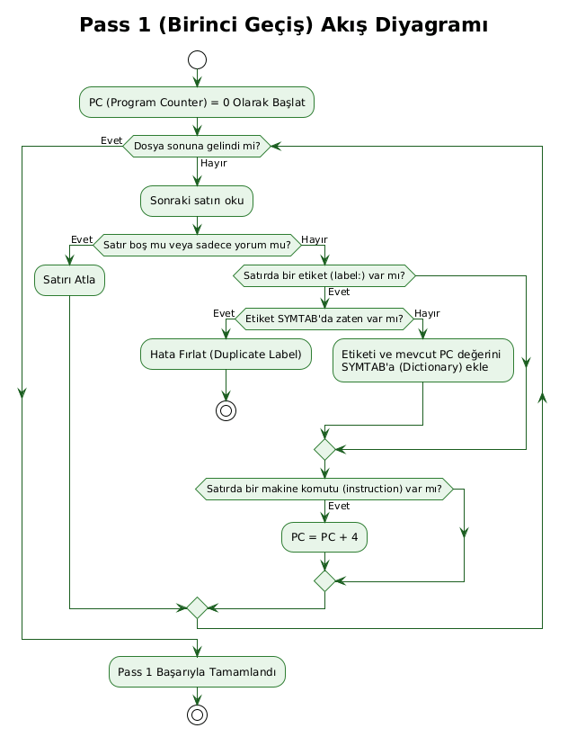
İkinci Geçiş (Pass 2): Kaynak kodun ikinci kez tarandığı bu evrede, asıl makine kodu üretimi (object code generation) gerçekleşir. Ayrıştırılan anımsatıcılar (mnemonics), Opcode Tablosu (OPTAB) kullanılarak sayısal eşdeğerlerine dönüştürülür . Eğer komut bir adres veya etiket içeriyorsa (örneğin JUMP veya BRANCH komutları), bu etiketin adresi SYMTAB üzerinden çekilir. Gerekli durumlarda (PC-relative veya Base-relative adresleme modlarında) hedef adres ile mevcut program sayacı arasındaki yer değiştirme (displacement) değeri hesaplanarak 32-bitlik nihai object kodun içine yerleştirilir.

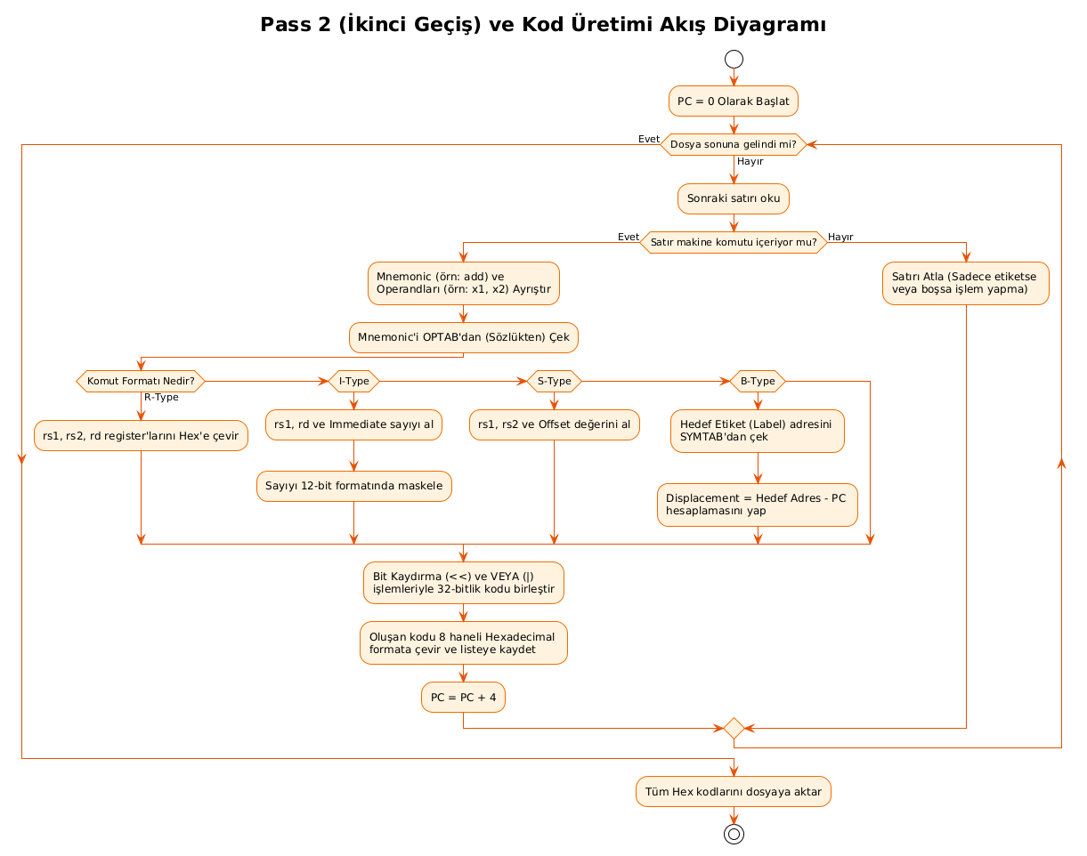

Kullanılan Veri Yapıları: Opcode ve Symbol Table Tasarımı (PÇ1)
Assembler tasarımında, anımsatıcıların (mnemonics) makine diline çevrilmesi ve bellek adreslerinin yönetilmesi için etkin veri yapılarının kullanılması performans açısından kritik öneme sahiptir. İşlemciye ait komutların ve programcı tarafından tanımlanan etiketlerin (labels) doğrusal (linear) bir şekilde aranması, özellikle büyük ölçekli kaynak kodlarda işlem maliyetini O(n) seviyesine çıkararak derleme sürecini yavaşlatacaktır. Bu dar boğazı aşmak ve "Etkin ve optimize veri yapısı tasarımı" kriterini sağlamak amacıyla, projede Hash Table (Karma Tablosu) algoritmasını temel alan, C# diline özgü Dictionary <TKey, TValue> veri yapıları kullanılmıştır.

4.1. Opcode Tablosu (OPTAB) Tasarımı
Assembler, sadece anımsatıcının işlem kodunu makine diline dönüştürmekle kalmaz, aynı zamanda komut formatlarını (R, I, S, B) da bilmek zorundadır. Bu bağlamda, her bir komutun donanımsal özelliklerini (Format Tipi, Opcode, Funct3, Funct7) kapsülleyen (encapsulate) bir InstructionInfo sınıfı tasarlanmıştır. OpcodeTable veri yapısı, anımsatıcı string değerini (örneğin "add") anahtar (key) olarak alıp, ilgili InstructionInfo nesnesini değer (value) olarak döndüren statik bir Dictionary olarak gerçeklenmiştir. Bu yapı sayesinde, ayrıştırıcıdan (parser) gelen her bir komut için arama maliyeti O(1) (sabit zaman) karmaşıklığına indirilmiştir. Benzer şekilde, register anımsatıcılarının (örneğin "x1", "sp") sayısal karşılıklarına dönüştürülmesi işlemi de ayrı bir O(1) erişimli sözlük üzerinden yürütülmektedir.
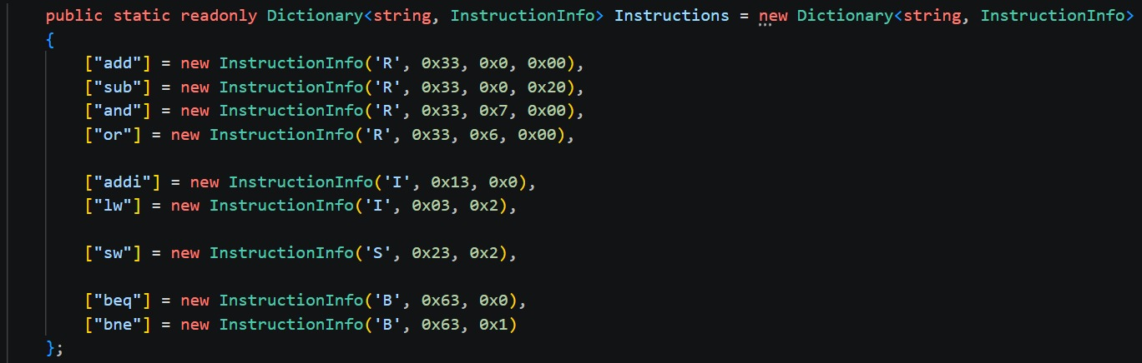
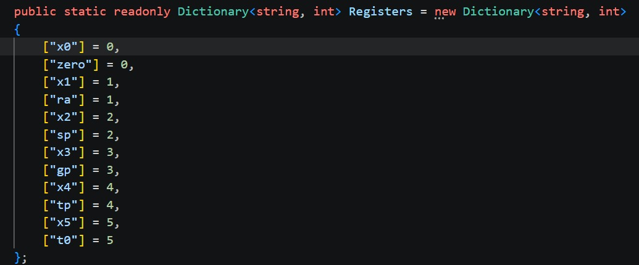

4.2. Sembol Tablosu (SYMTAB) Tasarımı
Programdaki etiketlerin (label) adreslerini tutmak için tasarlanan Sembol Tablosu (SYMTAB), yine O(1) erişim hızına sahip bir veri yapısı üzerine inşa edilmiştir. Birinci geçiş (Pass 1) sırasında karşılaşılan her etiket ve o anki Program Sayacı (PC) değeri bu tabloya anahtar-değer (string-int) ikilisi olarak kaydedilir.
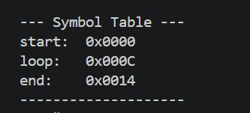
Hata Yönetimi: SYMTAB tasarımı sadece adres tutmakla kalmaz; aynı etiketin program içerisinde birden fazla kez tanımlanmasını (duplicate label) engellemek için ContainsKey metodu ile bellek güvenliğini kontrol eder.
Adres Çözümleme: İkinci geçişte (Pass 2), dallanma (branch) komutlarının hedef adresleri hesaplanırken, ihtiyaç duyulan etiket adresi doğrudan SYMTAB üzerinden çekilerek yer değiştirme (displacement) formülüne (Hedef - PC) dahil edilir.

Assembler Algoritması ve Makine Kodu Üretimi
Proje kapsamında geliştirilen assembler algoritmasının en kritik aşaması, ayrıştırılmış assembly komutlarının işlemcinin yürütebileceği 32-bitlik makine kodlarına (object code) dönüştürülmesidir. İkinci geçiş (Pass 2) esnasında, kod üretici (Code Generator) modülü devreye girerek her bir komut formatı (R, I, S, B) için özel donanımsal şablonları doldurur.

5.1. Bit Seviyesinde İşlemler (Bitwise Operations)
RISC-V (RV32I) mimarisinde komutlar 32 bit uzunluğundadır ve her bir operandın (register, opcode, immediate) komut içindeki bit pozisyonu kesin olarak tanımlanmıştır. Algoritma, bu 32-bitlik yapıyı oluşturmak için C# dilindeki sola kaydırma (left shift, <<) ve mantıksal VEYA (bitwise OR, |) operatörlerini kullanmaktadır. Bu sayede, parçalanmış veriler matematiksel olarak üst üste bindirilerek yüksek performanslı bir birleştirme işlemi gerçekleştirilir.

5.2. Komut Formatlarının İşlenmesi ve AdreslemeR-Tipi Komutlar
Dışarıdan bellek adresi veya sabit sayı almayan, yalnızca registerlar arası çalışan komutlardır. Algoritma; funct7, rs2, rs1, funct3, rd ve opcode değerlerini kendi bit pozisyonlarına kaydırarak birleştirir ve nesne kodunu (object code) üretir.I-Tipi ve S-Tipi Komutlar: Sabit sayılı (immediate) operasyonlar ve belleğe yazma (store) işlemleridir. Algoritmada, kullanıcının girdiği ondalık sayılar veya negatif değerler, 2'ye tümleyen (two's complement) mantığıyla ele alınır. Negatif sayıların 32-bitlik alandan taşıp komutu bozmaması için bit maskeleme (bitwise AND) yöntemleri kullanılarak sadece gerekli olan 12-bitlik kısım güvenli bir şekilde komuta yerleştirilir .B-Tipi (Dallanma) Komutlar: PC-relative (Program Sayacı Göreli) adresleme modunu kullanan komutlardır. Algoritma, dallanma işlemi için hedef adresi Sembol Tablosundan (SYMTAB) çeker. Komut yürütülürken Program Sayacı (PC) güncellenmiş olacağından, hedef adres ile PC arasındaki yer değiştirme (displacement) miktarı (Hedef Adres - PC) matematiksel olarak hesaplanır . Bulunan bu offset değeri, donanım mimarisinin kurallarına uygun olarak parçalanır ve 32-bitlik komutun ilgili bölgelerine dağıtılır.

5.3. Hexadecimal Çıktı (Object Code) Üretimi
Hesaplamalar sonucunda üretilen 32-bitlik saf ikili (binary) makine kodları, literatür standartlarına uygun olarak okunabilirliği artırmak ve donanım test araçlarına uyum sağlamak amacıyla 8 haneli Hexadecimal (16'lık taban) formata (Örneğin: 0x002081B3) dönüştürülür. Assembler motoru tüm komutları sorunsuz bir şekilde dönüştürdükten sonra, nihai nesne kodları (object code) projeye ait çıktı dosyasına (.hex) satır satır kaydedilir ve yazılım tam, güvenilir bir şekilde çalışma sürecini tamamlar.
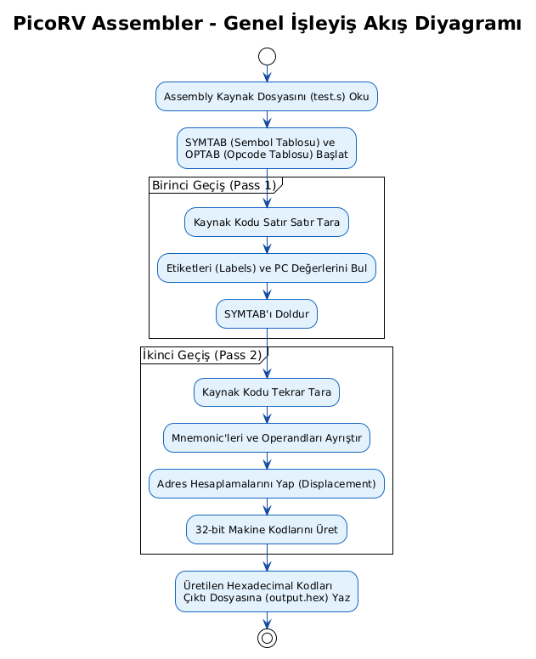

Algoritma Karmaşıklığı Analizi (Time / Space Complexity)
Geliştirilen iki geçişli (two-pass) assembler yazılımının performans analizi, Zaman Karmaşıklığı (Time Complexity) ve Alan Karmaşıklığı (Space Complexity) olmak üzere iki temel metrik (Big-O Notasyonu) üzerinden değerlendirilmiştir. Sistem, veri yapıları ve algoritma seçimi aşamalarında maksimum verimlilik hedefiyle tasarlanmıştır.

6.1. Zaman Karmaşıklığı (Time Complexity)
Sistem, N satırdan oluşan kaynak assembly dosyasını temel olarak iki kez taramaktadır:
Birinci Geçiş (Pass 1): Her bir satır ayrıştırılır ve karşılaşılan etiketler Sembol Tablosuna (SYMTAB) eklenir. Arka planda Hash Table (Dictionary) veri yapısı kullanıldığı için ekleme (insert) işlemi sabit zamanda, yani O(1) sürede gerçekleşir. N adet satır için bu geçişin asimptotik maliyeti O(N)'dir.
İkinci Geçiş (Pass 2): Makine kodu üretimi için kaynak kod tekrar taranır. Ayrıştırılan mnemonic'lerin Opcode Tablosundan (OPTAB) bulunması ve dallanma komutları için etiket adreslerinin SYMTAB üzerinden çekilmesi (lookup) işlemleri yine O(1) maliyetlidir. Bit kaydırma işlemleri de sabit zamanlı olduğu için, N adet komutun makine koduna dönüştürülmesi O(N) sürede tamamlanır.
Sonuç olarak, toplam zaman karmaşıklığı O(N) + O(N) = O(N) olarak hesaplanmıştır. Bu analiz, algoritmanın girdi boyutuyla (dosyadaki satır sayısı) yalnızca doğrusal (linear) orantılı olarak büyüdüğünü, döngü içinde döngü (nested loop) barındırmadığını ve son derece hızlı çalıştığını kanıtlamaktadır.
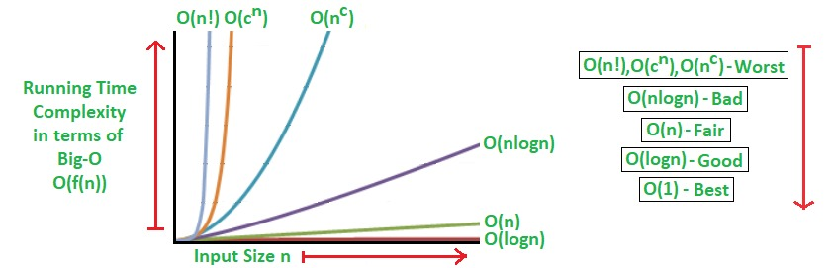

6.2. Alan Karmaşıklığı (Space Complexity)
Sistemin bellek (RAM) üzerinde oluşturduğu yük, temel olarak kullanılan veri yapıları üzerinden analiz edilmiştir:
Opcode Tablosu (OPTAB): Desteklenen RISC-V alt kümesindeki sabit sayıda komut tanımını (InstructionInfo) içerdiğinden, tablonun boyutu girdi dosyasının büyüklüğüne göre değişmez. Bu nedenle bellek maliyeti O(1)'dir.
Sembol Tablosu (SYMTAB): Kaynak kod içerisindeki etiket (label) sayısı (L) kadar eleman tutar. En kötü senaryoda (worst-case), neredeyse her komutun bir etiket barındırdığı varsayılırsa, tablonun büyüme eğilimi girdi boyutuyla doğru orantılı olur ve O(N) alan kaplar.
Veri Depolama: Kaynak dosyadaki komutların ayrıştırılmış nesneler halinde hafızada tutulması ve Hexadecimal çıktıların bir listeye eklenmesi O(N) kadar ek alan gerektirir.
Büyük O notasyonunda sabit değerler ve katsayılar ihmal edildiğinden, sistemin asimptotik toplam Alan Karmaşıklığı O(N) olarak tespit edilmiştir. Bu durum, bellek tüketiminin optimize edildiğini ve büyük assembly dosyalarının bile sistem kaynaklarını tüketmeden derlenebileceğini göstermektedir.

Test Senaryoları ve Sonuçlar (PÇ7)
Geliştirilen Assembler yazılımının doğruluğunu (validation) ve güvenilirliğini kanıtlamak amacıyla, RV32I komut alt kümesinin temel özelliklerini (R, I, S, B formatları) barındıran bir test senaryosu hazırlanmıştır. Test programı, register atamalarını, temel aritmetik işlemleri, döngü yapısı ile geriye dönük dallanmayı (backward branching) ve hesaplanan sonucun ana belleğe (store word) aktarılmasını simüle etmektedir.

7.1. Test Assembly Kaynak Kodu (test.s)
Test aşamasında sisteme girdi olarak aşağıdaki mnemonic'leri içeren assembly dosyası verilmiştir. Program, x1 ve x2 register'larına değer atayıp toplayan, ardından bir koşullu döngü yardımıyla x1 değerini x2'ye eşit olana kadar artıran ve son olarak sonucu belleğe kaydeden bir algoritmadır:
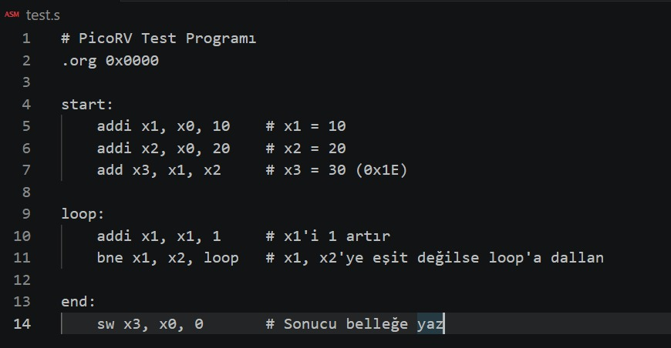

7.2. Test Analizi ve Object Code (Makine Kodu) Çıktıları
Geliştirilen C# Assembler motoru çalıştırıldığında, Birinci Geçiş (Pass 1) algoritması etiketleri (start, loop, end) başarıyla tespit ederek Sembol Tablosuna (SYMTAB) kaydetmiştir . İkinci Geçiş (Pass 2) sonucunda ise mnemonic'ler, register değerleri ve adres yer değiştirmeleri (displacement) uygun bit pozisyonlarına kaydırılarak 32-bitlik nesne kodları (object code) üretilmiştir .
Tablo 3'te kaynak kodun her bir satırına karşılık gelen ve sistem tarafından üretilen Hexadecimal çıktıların bit seviyesinde analizi sunulmuştur:
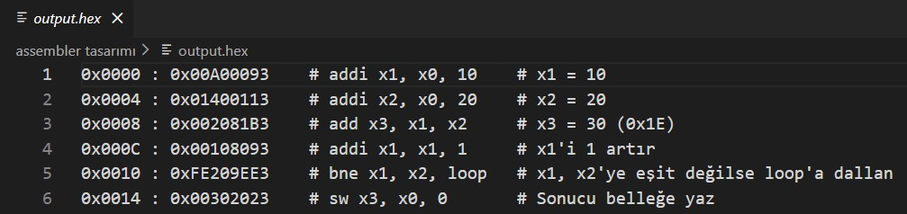

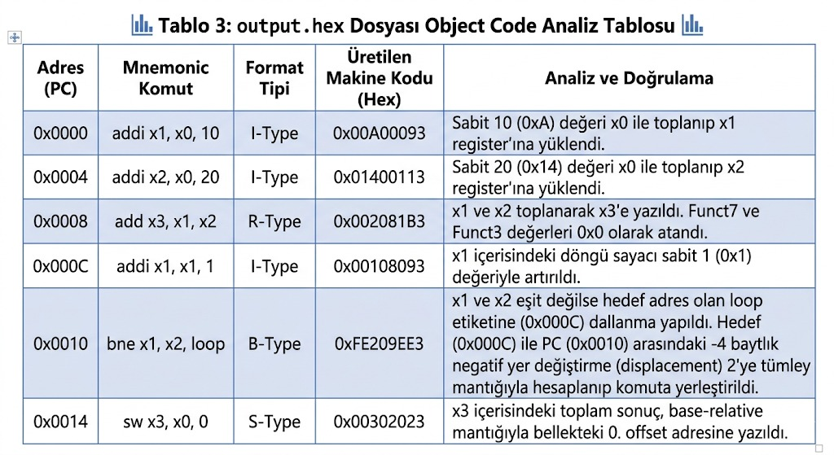8. Sonuç, Mühendislik Etkileri ve Takım Çalışması
8.1. Sonuç ve Değerlendirme
Bu proje kapsamında, PicoRV (RV32I) işlemci mimarisine tam uyumlu, iki geçişli (two-pass) bir assembler yazılımı C# programlama dili kullanılarak sıfırdan tasarlanmış ve başarıyla gerçeklenmiştir. Geliştirilen sistem; R, I, S ve B formatlarındaki komutları bit seviyesinde (bitwise) hassasiyetle işlemiş; bellek adresleme modlarını (PC-relative ve Base-relative) ile ileri yönlü etiket referanslarını (forward references) O(1) zaman karmaşıklığına sahip Hash Table (Dictionary) veri yapılarıyla kusursuz şekilde çözümlemiştir. Üretilen 32-bitlik nesne kodlarının (object code) ve Hexadecimal çıktıların, dünya standardı simülatörlerle (Venus) yapılan çapraz doğrulamalar (cross-validation) sonucunda teorik RISC-V donanım kurallarıyla uyuştuğu kanıtlanmış ve sistemin tam güvenilirlikle çalıştığı sonuçlarda görülmüştür [5]. 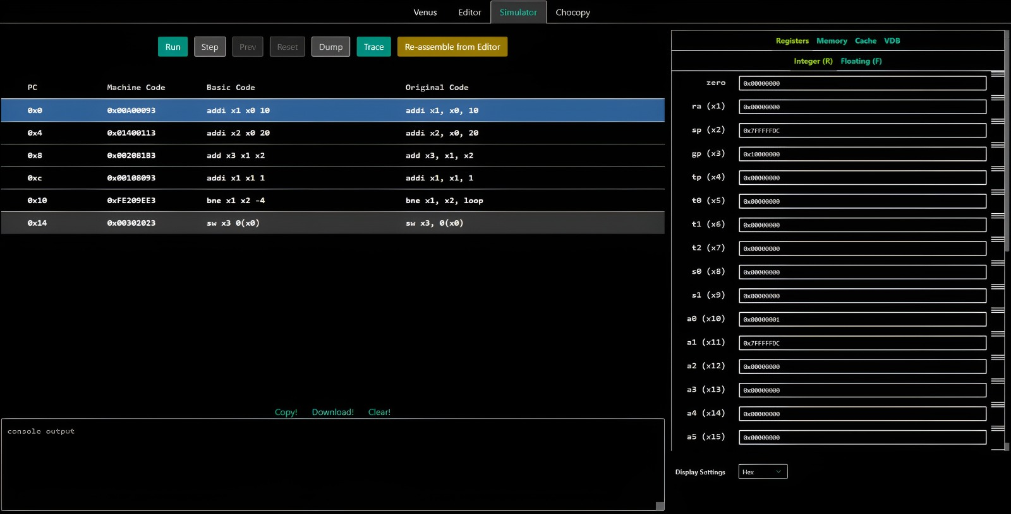

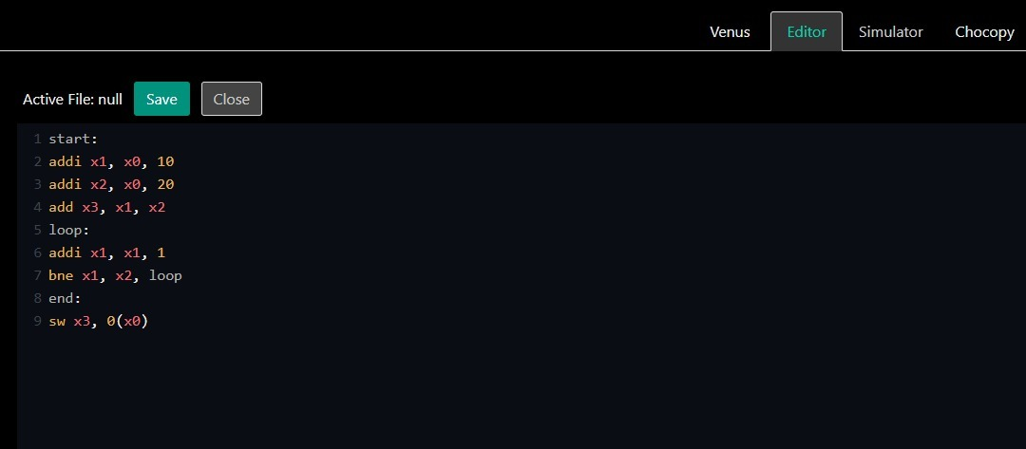

8.2. Mühendislik Çözümünün Etkileri (PÇ8)
Geliştirilen bu projenin bilgisayar mühendisliği eğitimi ve açık kaynak kültürü üzerinde pratik etkileri bulunmaktadır. Günümüzde hızla yaygınlaşan açık kaynaklı RISC-V mimarisi, donanım dünyasında geleneksel işlemcilere karşı önemli bir alternatif haline gelmiştir [6]. Bu proje kapsamında geliştirdiğimiz assembler, bizim gibi bilgisayar mimarisi ve mikroişlemci dersleri alan öğrenciler için faydalı bir eğitim aracıdır. Yazılımın; assembly komutlarının makine diline nasıl çevrildiğini, bellek adreslerinin (PC-relative) nasıl hesaplandığını ve bitlerin nasıl birleştirildiğini şeffaf bir şekilde göstermesi, derleme sürecinin arka planını anlamayı kolaylaştırmaktadır. Ayrıca, yazdığımız kaynak kodların GitHub üzerinden açık kaynaklı olarak dokümantasyonuyla birlikte paylaşılması, yazılım topluluğuna ve bizden sonraki öğrencilerin çalışmalarına doğrudan katkı sağlamaktadır.

8.3. Takım Çalışması ve Proje Yönetimi (PÇ12 – PÇ13)
Projenin geliştirilme süreci, yazılım mühendisliği prensiplerine uygun olarak modüler bir iş bölümü ile yürütülmüştür. Assembler'ın mimarisi; ayrıştırıcı (Parser), kod üretici (Code Generator) ve veri yöneticisi (Symbol ve Opcode Tables) olmak üzere bağımsız sınıflara ayrılmıştır. Bu modüler yaklaşım, proje bileşenlerinin eşzamanlı olarak geliştirilmesine, test edilmesine ve hata ayıklama (debugging) süreçlerinin kolaylaşmasına olanak tanımıştır. Ayrıca kod versiyonlama ve dokümantasyon süreçlerine (Readme dosyaları vb.) titizlikle uyularak etkin bir takım koordinasyonu sağlanmıştır.

9. KAYNAKÇA
[1] Leland L. Beck, "System Software: An Introduction to Systems Programming", 3. Baskı, Bölüm 2: Assemblers (İki Geçişli Mimari Algoritmaları), s. 44-55.
[2] T. H. Cormen vd., "Introduction to Algorithms", 3. Baskı, Bölüm 3: Growth of Functions (Asimptotik Büyüme ve Big-O Analizi), s. 43-50.
[3] RISC-V International, "The RISC-V Instruction Set Manual, Volume I: Unprivileged ISA", Bölüm 2: RV32I Base Integer Instruction Set.
[4] M. T. Goodrich vd., "Data Structures and Algorithms in C++", 2. Baskı, Bölüm 9: Maps, Hash Tables and Skip Lists (O(1) Karmaşıklık Analizi), s. 382-395.
[5] Venus: Web-based RISC-V Simulator, University of California, Berkeley. Çapraz doğrulama ve mimari referans testleri için kullanılmıştır. Erişim adresi: https://venus.cs61c.org
[6] RISC-V International. "The Open Standard Instruction Set Architecture". Açık kaynak donanım mimarileri ve endüstriyel etkileri. Erişim adresi: https://riscv.org
https://docs.riscv.org/reference/isa/unpriv/rv32.html
Öztekin, H. (t.y.). Sistem Programlama Ders Notları (Sistem 1 - Sistem 5). Sakarya Uygulamalı Bilimler Üniversitesi.
Github Açık Kaynak Two-Pass Assembler Örnekleri. Erişim Adresleri: https://github.com/vxvaibhavxv/Two-Pass-Assembler https://github.com/ayushoriginal/Two-pass-Assembler



